Pressmeddelande 9 januari 2020

**Vårsäsong där kvinnorna intar scenen**

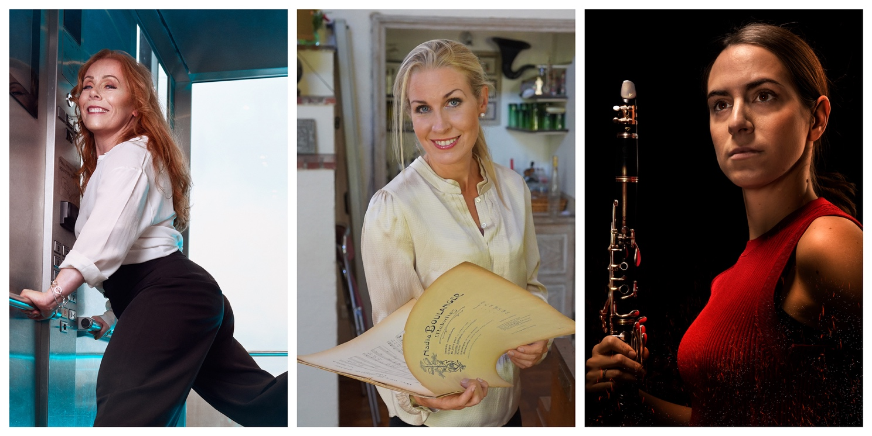

Rachel Mohlin, foto Tobias Björkgren, Cathrine Winnes, foto Jonas Jörneberg, Sandra Ibarreche Burgos, foto Markus Gårder.

*Med sprudlande musikkomik, liveversion av TV-serie och spansk hetta har Blåsarsymfonikernas vårsäsong på Musikaliska en tydlig kvinnlig inriktning.*

Blåsmusiken är traditionellt en manlig domän. Blåsarsymfonikernas orkesterserie våren 2020, under ledning av chefsdirigenten Cathrine Winnes, visar att så inte behöver vara fallet.

Med musik, humor och lite ångest tar sig skådespelaren Rachel Mohlin och regissören Anna Vnuk an ”Den Stora Blåsarfesten” den 21 mars.

Cathrine Winnes själv är även presentatör för liveversionen av den kritikerrosade SVT-serien ”She Composes Like a Man” den 25 april där kvinnliga kompositörer i musikhistorien porträtteras på ett fängslande och personligt sätt. Vi får träffa såväl 1800-talskompositör som Fanny Mendelssohn-Hensel och Elfrida Andrée som nutida Jennifer Higdon och Andrea Tarrodi.

Vårens orkesterprofil, den spanskfödda Sandra Ibarreche Burgos, är solist i ”Spansk hetta och nordisk glöd” den 17 maj där musik av Helena Munktell kommer att framföras. Sandra ger även en soppkonsert den 6 mars tillsammans med Linnea Andersson Melinik på violin och Asuka Nakamura på piano.

Dessutom gästas scenen av Nordiska Kammarorkestern den 16 februari under ledning av dirigenten Eva Ollikainen med bl a kompositören Sofija Asgatovna Gubajdulinas Fachwerk/bayankonsert.

Blåsarsymfonikerna är den musikinstitution i Sverige som framför mest nykomponerad musik av svenska tonsättare i sin repertoar. Dessutom ligger orkestern i absolut framkant gällande verk komponerade av kvinnor. Länk till KVAST’s undersökning här: <https://kvast.org/repertoarstatistik-2016-2019-21-svenska-musikinstitutioner/>

I december tilldelades Cathrine Winnes dessutom Norska Kompositörföreningens jämställdhetspris 2019. Bland Cathrines viktigaste samarbetspartners i jämställdhetsarbetet nämner hon Blåsarsymfonikerna:

* De har satt jämställdhetsperspektivet på dagordningen i många år, och drivit mig framåt både i sökandet efter ny repertoar och i förstärkandet av en kvinnlig ”kärnrepertoar”, säger Cathrine.

Läs hela Cathrines tal vid prisutdelningen; <https://www.komponist.no/cathrine-winnes-takker-for-likestillingsprisen-2019/?fbclid=IwAR2S1tQYJFNjR_KAP7g0dNPljOI5UEKRmQELhUWCJc865floSVUtyCQ4RpE>

**Cathrine Winnes** (f. 1977) är sedan 2015 konstnärlig ledare och chefsdirigent för Blåsarsymfonikerna. Hon har jobbat med alla symfoniorkestrar i Sverige och Norge. Inom operavärlden har hon dirigerat på Kungliga Operan i Stockholm, Malmö Opera, Göteborgsoperan, Estlands Nationalopera och den Norske Opera. Hon var senast aktuell i SVTs serie om kvinnliga kompositörer *She Composes Like a Man.* Läs mer om Cathrine Winnes här: <http://nordicartistsmanagement.com/artists/cathrine-winnes>

**Blåsarsymfonikerna** har funnits i Stockholms musikliv sedan början av 1900-talet. Orkestern har en stor genrebredd och är känd för sina innovativa musikaliska samarbeten inom samtida konstmusik, senromantik, opera, jazz och cross-over. Konserter ges med framstående solister från hela Skandinavien. Tillsammans med Länsmusiken i Stockholm ger Blåsarsymfonikerna välfyllda skol- och familjeföreställningar på Musikaliska och sprider levande musik till barn och unga i Stockholmsregionens kommuner. Orkestern utgör även ett stöd för unga musicerande i regionen.

**För intervjuer och recensionsbiljetter** vänligen kontakta Elenor Wolgers, marknadschef Musikaliska, 073-962 95 00, [elenor.wolgers@musikaliska.se](mailto:elenor.wolgers@musikaliska.se) eller Lena Jakobsson, orkesterproducent Blåsarsymfonikerna, 070-545 71 49, [lena.jakobsson@musikaliska.se](mailto:lena.jakobsson@musikaliska.se)